ПРОЕКТ « ИНИЦИАТИВНОЕ БЮДЖЕТИРОВАНИЕ» 2021 год.
«Благоустройство детской площадки в д.Луговское по адресу: Томская область, Парабельский район,д.Луговское,ул.Советская,2».
ДО:
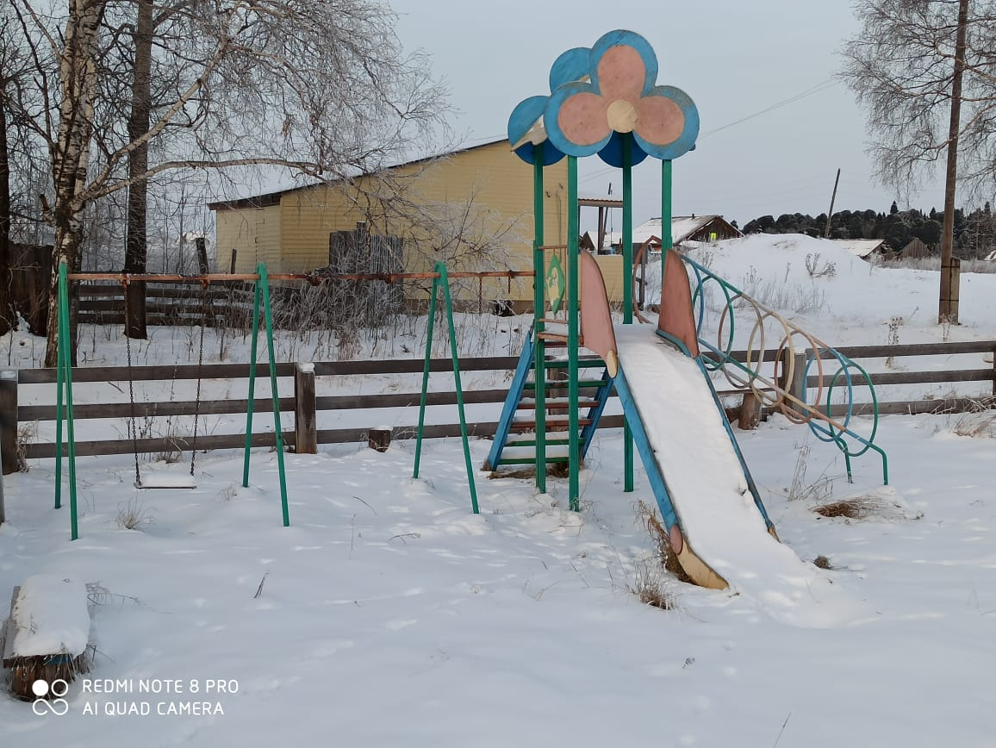
ПОСЛЕ: 